Vaivasenluuleikkauksesta kuntoutuminen (Hallux valgus)

Kuvaus: | Yleisohje vaivasenluutoimenpiteen jälkeiseen kuntoutumiseen.

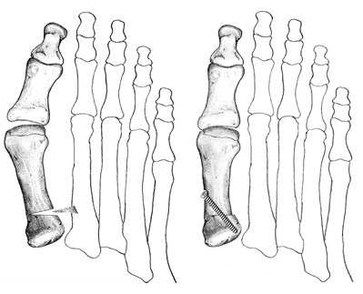
Toimenpide

Vaivaisenluun leikkauksessa tyypillisesti jalkapöydän luun päätä katkaistaan ja varpaan asentoa oikaistaan. Katkaisulinja ja varsinainen toimenpide valitaan potilaskohtaisesti virheasennon vaikeusasteesta ja isovarpaan tyvinivelen kuluneisuudesta riippuen. Korjattu asento varmennetaan tarvittaessa joko ruuvilla, piikillä, levyllä tai itsestään sulavalla sauvalla. Toimenpide tehdään yleensä selkäydinpuudutuksessa.

Turvotuksen ja kivun hoito

Leikkauksen jälkeen turvotuksen ja kivun vähentämiseksi pidä alaraaja kohoasennossa ja käytä kylmäpakkausta jalkaterän alueella useita kertoja päivässä noin 20 min kerrallaan. Tee veren- ja nestekiertoa vilkastuttavia nilkan pumppaavia liikkeitä vähintään kerran tunnissa.

Liikkuminen ja liikeharjoitukset

Leikkauksen jälkeen kävely tapahtuu matalan hoitokengän kanssa 6 viikon ajan. Hoitokengän kanssa täysipainovaraus on sallittu, mutta päkiäponnistus kielletty. Kävellessä paino on jalan takaosalla. Alkuun voit käyttää liikkumisen tukena kyynärsauvoja. Kävele kivun sallimia matkoja useita kertoja päivässä.

Aloita välittömästi nilkan ja alaraajan harjoitukset liikkuvuuden ja lihasvoiman ylläpitämiseksi ja parantamiseksi. Tee harjoitteita päivittäin kivun sallimissa rajoissa, vähintään 3-5 kertaa päivässä.

Aloita arven hieronta ja rasvaus ompeleiden poiston jälkeen, kun haava on umpeutunut.

Liitteenä harjoitusohjeet

KYYNÄRSAUVAKÄVELY TASAISELLA

Seiso selkä suorana. Tue käsillä sauvoihin ja pidä sauvat lähellä vartaloa. Aseta sauva etuviistoon ja siirrä leikattu jalka sauvojen väliin. Kuormita jalkaa sallitulla painolla. Askella leikkaamattomalla jalalla leikatun jalan ohi.

Pidä sauva terveen jalan puolella, kun käytät yhtä sauvaa.
Varo liukkaita pintoja, sauvojen kumitulpat ovat liukkaat.
Käytä talvella ulkona liikkuessasi jääpiikkejä.

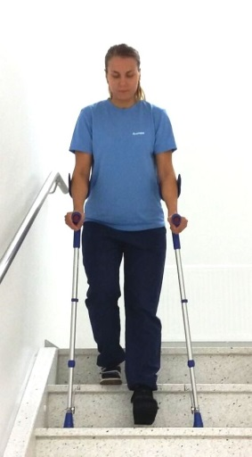
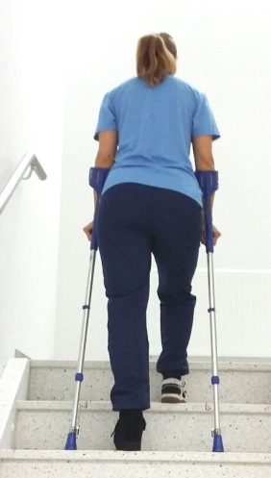

KYYNÄRSAUVAKÄVELY PORTAISSA

Ylöspäin: Nosta terve jalka rappuselle, sitten sauvat ja leikattu jalka yhtä aikaa samalle portaalle.

Alaspäin: Laske leikattu jalka ja sauvat yhtä aikaa portaalle, sitten terve jalka samalle portaalle.

Tarvittaessa ota tukea kaiteesta.

Aloita nämä harjoitukset heti. Tee 3-5 kertaa päivässä.

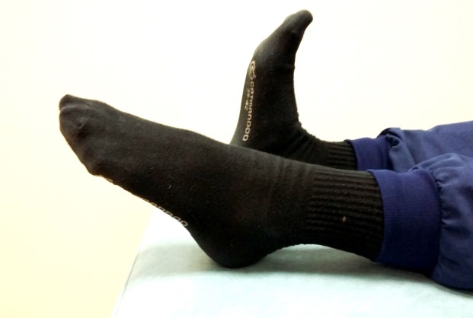

NILKKOJEN KOUKISTUS JA OJENNUSHARJOITUS

Selinmakuulla tai istuen. Koukista ja suorista nilkkoja reippaaseen tahtiin.

Toista 20-30 kertaa tunnissa.

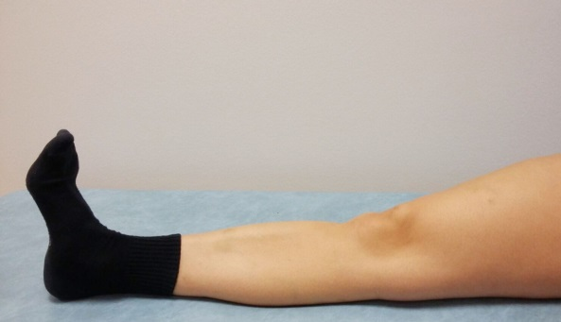
POLVEN LOPPUOJENNUKSEN HARJOITUS

Selinmakuulla tai istuen alaraajat oikeassa linjassa suorana. Vedä nilkat koukkuun ja paina polvitaivetta alustaa kohti. Tunne jännitys etureiden sisä- ja ulkosyrjällä. Pidä jännitys 5 sekuntia ja rentouta lihakset.

Toista 10-15 kertaa.

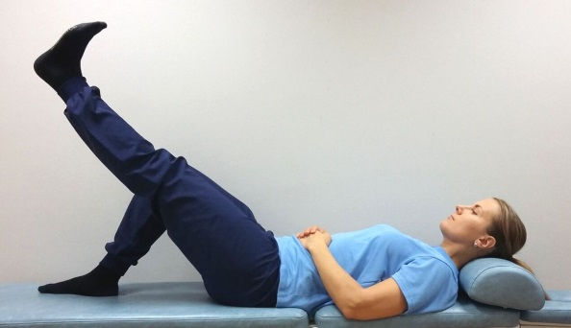
SUORAN JALAN NOSTO HARJOITUS

Asetu selinmakuulle, koukista leikkaamaton jalka, jalkapohja alustalle. Koukista suoran jalan nilkka ja ojenna polvi, nosta jalkaa hitaasti toisen jalan tasalle. Pidä jännitys noin 5 sekuntia ja laske jalka hitaasti alustalle. Rentoudu.

Toista 10-15 kertaa.

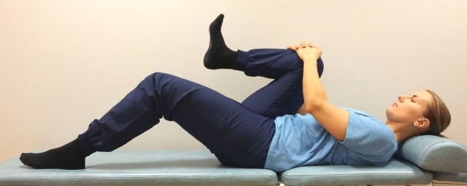
PAKARAN JA ALASELÄN VENYTYS SELINMAKUULLA

Selinmakuulla polvet koukussa ja jalkapohjat lattiassa. Tartu käsillä polvitaipeesta ja vedä polvea kohti rintaa. Tee venytys pumpaten hermoärsytyksen välttämiseksi.

Toista 10 kertaa/puoli.

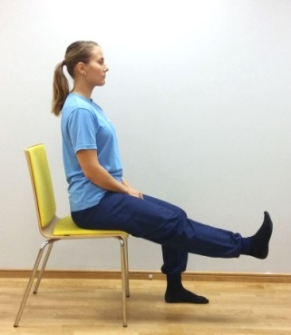
POLVEN OJENNUSHARJOITUS

Istu tuolilla ja ojenna polvi suoraksi. Tunne jännitys etureiden sisä- ja ulkosyrjällä. Pidä jännitys 5 sekunnin ajan ja laske jalka takaisin lattialle. Rentoudu.

Toista 10-15 kertaa.

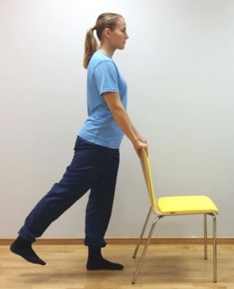
LONKAN OJENNUSHARJOITUS

Seiso ylävartalo suorana, lantio pystyasennossa suorana. Ota tukea esim. tuolista tai pöydästä.

Liu´uta jalkaa suorana taaksepäin. Älä kallista vartaloa eteenpäin, pidä lantio paikallaan ja tee työ pakaralihaksella. Palauta jalka lähtöasentoon.

Toista 10-15 kertaa.

